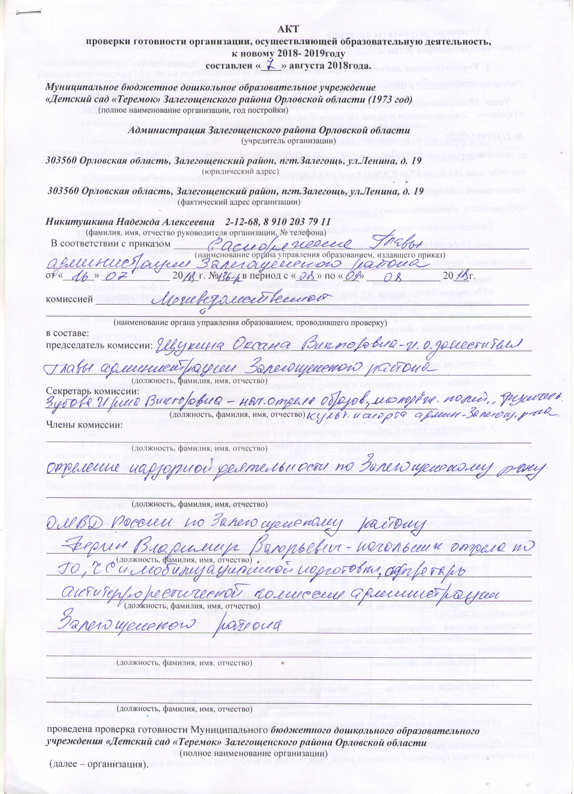

I. Основные результаты проверки
В ходе проверки установлено:
1. Учредительные документы юридического лица (в соответствии со ст. 52 Гражданского кодекса Российской Федерации) в наличии и оформлены в установленном порядке:
Устав Муниципальное бюджетное дошкольное образовательное учреждение «Детский сад «Теремок» Залегощенского района Орловской области
(полное наименование образовательной организации)
№ 2155749128126 от «18» августа 2015 года;
Свидетельство о государственной регистрации права на оперативное управление
от «08» мая 2013г. № 57-ФБ 426438 код 57-57-02(006)2005-177, подтверждающее закрепление за организацией собственности учредителя (на правах оперативного пользования или передаче в собственность образовательному учреждению;
Свидетельство о государственной регистрации права от «24» июня 2013г. № 57-АБ 443005
код 57:14:0010104:82 на пользование земельным участком, на котором размещена организация (за исключением зданий, арендуемых организацией);
Лицензия на право ведения образовательной деятельности, установленной формы и выданной
«27» апреля 2016г., серия 57 Л01, № 0000431, регистрационный номер 1125745000480
Департамент образования Орловской области,
(наименование органа управления, выдавшего лицензию)
срок действия лицензии - бессрочно.
2. Паспорт безопасности организации от 28 января 2016 года оформлен.
Декларация пожарной безопасности организации от 13 августа 2014 г. оформлена.
План подготовки организации к новому учебному году разработан и согласован установленным
(разработан, не разработан)
порядком.

3. Количество зданий (объектов) организации - 1 единица.
Качество и объемы, проведенных в 2018 году:
а) капитальных ремонтов объектов - __________, в том числе:
(всего)
______________________________, выполнены ___________________________________________________,
(наименование объекта) (наименование организации, выполнявшей работы)
акт приемки _________________, гарантийные обязательства ______________________________________ ;
(оформлены, не оформлены) (имеются, не имеются)
______________________________, выполнены___________________________________________________ (наименование объекта) (наименование организации, выполнявшей работы)
акт приемки _________________, гарантийные обязательства _______________________________________;
(оформлен, не оформлен) (имеются, не имеются)

б) текущих ремонтов на 1 объектах, в том числе: ремонт музыкального зала 2 этажа, покраска окон, дверей в 5 группах, лестниц 2-х подъездов, игрового оборудования на прогулочных площадках, (наименование объекта)
выполнены силами сотрудников учреждения
(наименование организации, выполнявшей работы),
акт приемки _________________, гарантийные обязательства ______________________________________;
(оформлены, не оформлены) (имеются, не имеются)

в) иных видов ремонта на ______ объектах образовательной организации:
_____________________________________________________________________________________;
(наименование объекта, вид ремонта)
г) потребность в капитальном ремонте (реконструкции) в новом учебном году -_________________.
(имеется, не имеется)
Проведение работ необходимо - замена оконных блоков во всём здании
(при необходимости проведения указанных работ, перечислить их количество и основной перечень работ).

4. Контрольные нормативы и показатели, изложенные в приложении к лицензии соблюдаются (не соблюдаются): соблюдаются
а) виды образовательной деятельности и предоставление дополнительных образовательных услуг: дошкольное образование.
б) проектная допустимая численность воспитанников - 125 человек;
в) численность воспитанников по состоянию на день проверки - 120 человек.
г) численность выпускников 20__ - 20__ годов - _____ человек; из них поступивших в вузы - ____ человек, профессиональные образовательные организации - ____ человек, работают - ________ человек; не работают - ____ человек;
д) количество обучающихся, подлежащих поступлению в текущем году в
1 класс (на первый курс) -_____ человек;
е) количество классов по комплектованию:
классов всего - ______; количество обучающихся - ______ человек;
из них обучаются:
в 1 смену - ___ классов, _____ обучающихся;
во 2 смену - ___ классов, _____ обучающихся.

ж) наличие образовательных программ - имеются;
(имеются, не имеются)
з) наличие программ развития образовательной организации - имеется
(имеются, не имеются)
и) укомплектованность штатов организации:
педагогических работников – 12 человек 99,9 %;
научных работников - ______ - ______человек______ %;
инженерно-технических работников - ______человек______ %;
административно-хозяйственных работников - ______человек______ %;
производственных работников - ______человек______ %;
учебно-воспитательных работников - ______человек______ %;
медицинских и иных работников, осуществляющих вспомогательные функции 18 человек 100%;
к) наличие плана работы организации на 2018 – 2019 учебный год - имеется.
(имеются, не имеются)
5. Состояние материально-технической базы и оснащенности образовательного процесса оценивается как удовлетворительное (удовлетворительное, неудовлетворительное).
Здания и объекты организации оборудованы (не оборудованы) техническими средствами без барьерной среды для передвижения воспитанников с ограниченными возможностями здоровья;
а) наличие материально-технической базы и оснащенности организации:
№ п/п | Объекты материально-технической базы | Необходимо | Имеется | Процент оснащенности | Наличие документов по технике безопасности | Наличие актов разрешения  на эксплуатацию | Наличие и состояние мебели | Оборудование средствами пожаротушения | Примечание
 | Кабинеты начальных классов
 | Кабинеты иностранного языка
 | Кабинет физики
 | Групповые комнаты | 5 | 5 | имеется | имеется | имеется | обор.  удовлет. | обор.
 | -----------------------

б) наличие и характеристика объектов культурно-социальной, спортивной и образовательной сферы:
физкультурный зал – имеется (не имеется), приспособлен (типовое помещение), емкость – человек, состояние – удовлетворительное (неудовлетворительное);
тренажерный зал – имеется (не имеется), приспособлен (типовое помещение), емкость – человек, состояние – удовлетворительное (неудовлетворительное);
бассейн – имеется (не имеется), приспособлен (типовое помещение), емкость – человек, состояние – удовлетворительное (неудовлетворительное);
музыкальный зал – имеется (не имеется), приспособлен (типовое помещение), емкость –36 человек, состояние – удовлетворительное (неудовлетворительное);
музей – имеется (не имеется), приспособлен (типовое помещение), емкость – 8 человек, состояние – удовлетворительное (неудовлетворительное);
учебные мастерские – имеется (не имеется), приспособлен (типовое помещение), емкость – человек, профиль мастерских, количество единиц каждого профиля (швейная мастерская – 1; столярная мастерская – 1; и др.) состояние – удовлетворительное (неудовлетворительное);
компьютерный класс – имеется (не имеется), приспособлен (типовое помещение), емкость – человек, состояние – удовлетворительное (неудовлетворительное), наличие документов подтверждающих разрешение эксплуатации компьютерного класса, когда и кем выдано, номер документа;
в) организация компьютерной техникой - обеспечена не в полном объёме:
(обеспечена, обеспечена не в полном объеме, не обеспечена)
общее количество компьютерной техники – 2 единиц, из них подлежит списанию - ___ единиц, планируется к закупке в текущем учебном году - 1 единиц.
Основные недостатки:__________________________________________________________________
____________________________________________________________________________________________;

г) наличие и обеспеченность организации спортивным оборудованием, инвентарем имеется,
(имеется)
обеспечивает (не обеспечивает проведение занятий) его состояние удовлетворительное (неудовлетворительное), акт-разрешение на использование спортивного оборудования в образовательном процессе от «___» _____________ 20__ г. № ____,
___________________________________________________________________________________________
(наименование органа оформившего акт-разрешение)
____________________________________________________________________________________________________.

Потребность в спортивном оборудовании: мячи разного размера, обручи, кегли, сухой бассейн, дорожки для ходьбы. (наименование оборудования, количество оборудования)
_____________________________________________________________________________________________________.

Основные недостатки:_________________________________________________________________
___________________________________________________________________________________________;

д) обеспеченность организации учебной мебелью – удовлетворительное (неудовлетворительное). Потребность в замене мебели:
комплект - классов - ____ ; доска ученическая - ___; шкаф книжный - ___; интерактивная доска –
1 шт.;
е) обеспеченность организации бытовой мебелью – удовлетворительное (неудовлетворительное). Потребность в замене мебели:
шкаф плательный (детский) – 25 шт.; стулья офисные - 15; кровати - ___; столы детские – 10, мебель в игровые центры, тумбочка для аппаратуры /в музыкальный зал/, мебель в физкультурный зал.
ж) сведения о книжном фонде библиотеки организации:
число книг - 975; фонд учебников - _____, ______ %;
научно-педагогическая и методическая литература - 434.
Основные недостатки:___________________________________________________________________
____________________________________________________________________________________________.
Потребность в обновлении книжного фонда - имеется.
(имеется, не имеется)
6. Состояние земельного участка закрепленного за организацией - _________________________:
(удовлетворительное, неудовлетворительное)
общая площадь участка – 0,7 га;
наличие специально оборудованных площадок для мусоросборников, их техническое состояние и соответствие санитарным требованиям - имеется.
(имеются, не имеются)
удовлетворительное, в соответствии с санитарными требованиями
(их состояние и соответствие санитарным требованиям)

Основные недостатки:___________________________________________________________________
____________________________________________________________________________________________;
наличие спортивных сооружений и площадок, их техническое состояние и соответствие санитарным требованиям – не имеются
(имеются, не имеются)
____________________________________________________________________________________________
(их описание, состояние и соответствие требованиям безопасности)
Требования техники безопасности при проведении занятий на указанных объектах __________________.
(соблюдаются, не соблюдаются)
Основные недостатки:___________________________________________________________________
____________________________________________________________________________________________.

7. Медицинское обслуживание в организации организовано;
(организовано, не организовано)
а) медицинское обеспечение осуществляется штатным медицинским персоналом
(штатным, внештатным)
в количестве 1 человек, в том числе:

Должность | Профиль работы | Количество  ставок | Характер работы  (штат, договор) | Примечание
старшая медсестра |  | 1 | штат

Лицензия на медицинскую деятельность оформлена (не оформлена) от «30» декабря 2010 г,
№ ФС-57-01-000365, регистрационный номер 1025701656133;
б) в целях медицинского обеспечения обучающихся в организации оборудованы:
медицинский кабинет – имеется (не имеется), приспособлен (типовое помещение), емкость –
1 человек, состояние – удовлетворительное (неудовлетворительное);
логопедический кабинет – имеется (не имеется), приспособлен (типовое помещение), емкость – ___ человек, состояние – удовлетворительное (неудовлетворительное);
кабинет педагога-психолога – имеется (не имеется), приспособлен (типовое помещение), емкость – ___ человек, состояние – удовлетворительное (неудовлетворительное);
стоматологический кабинет – имеется (не имеется), приспособлен (типовое помещение), емкость – ___ человек, состояние – удовлетворительное (неудовлетворительное);
процедурная – имеется (не имеется), приспособлен (типовое помещение), емкость – 1 человек, состояние – удовлетворительное (неудовлетворительное);
_____________________________________________________________________________________.

Потребность в медицинском оборудовании: имеется
(имеется, не имеется)
лекарственные препараты
(при наличии потребности указать основной перечень оборудования)

Основные недостатки:__________________________________________________________________
____________________________________________________________________________________________.

8. Питание обучающихся - организовано:
(организовано, не организовано)
а) питание организовано в 1 смену, в 5 столовых на 125 посадочных мест.
(количество смен) (количество столовых)
Буфет не имеется на _мест. Качество эстетического оформления залов приема пищи удовлетворительное,
(имеется, не имеется) (удовлетворительное, неудовлетворительное)
гигиенические условия перед приемом пищи соблюдаются;
(соблюдаются, не соблюдаются)
б) процент охвата горячим питанием составляет 100 %, в том числе питанием детей из малоимущих семей в количестве 38детей, что составляет 30 % от их общего количества;
в) приготовление пищи осуществляется из продуктов, закупаемых по контракту у ________________________________________________________________________________________,
(из продуктов, закупаемых организаций, полуфабрикатов по заключенным договорам и др., реквизиты договора)

Основные недостатки:___________________________________________________________________
____________________________________________________________________________________________;

г) хранение продуктов организовано, санитарным нормам соответствует
(организовано, не организовано) (соответствует, не соответствует)

Основные недостатки:___________________________________________________________________
____________________________________________________________________________________________;

д) обеспеченность технологическим оборудованием - достаточное,
(достаточное, не достаточное)
его техническое состояние соответствует, нормативным требованиям,
(соответствует, не соответствует нормативным требованиям)
акты допуска к эксплуатации оформлены.
(оформлены, не оформлены)
Требования техники безопасности при работе с использованием технологического оборудования
соблюдаются.
(соблюдаются, не соблюдаются)

Основные недостатки:__________________________________________________________________
____________________________________________________________________________________________.

Потребность в закупке дополнительного технологического оборудования имеется:
(имеется, не имеется)
паровые котлы – 2 шт., картофелечистка, овощерезка;
(при необходимости указать наименование и количество оборудования)
е) санитарное состояние пищеблока, подсобных помещений и технологических цехов и участков
соответствует санитарным нормам.
(соответствует, не соответствует санитарным нормам)
Основные недостатки:__________________________________________________________________
____________________________________________________________________________________________;

ж) обеспеченность столовой посудой достаточное;
(достаточное, не достаточное)
з) документация и инструкции, обеспечивающие деятельность столовой и ее работников имеется.
(имеется, не имеется)
Основные недостатки:___________________________________________________________________
____________________________________________________________________________________________;
и) примерное десятидневное меню, утвержденное руководителем образовательной организации имеется;
(имеется, не имеется)
к) питьевой режим обучающихся организован,
(организован, не организован)
в каждой группе имеется специальная ёмкость и одноразовые стаканы.
(указать способ организации питьевого режима)

Основные недостатки:__________________________________________________________________
____________________________________________________________________________________________

л) наличие договора на оказание санитарно-эпидемиологических услуг (дератизация, дезинфекция)
имеется, ФБУЗ «Центр гигиены и эпидемиологии в Орловской области», договор № 122 от 01.01.2017 г. (имеется, не имеется) (реквизиты договора, №, дата, организация, оказывающая услуги)
9. Нормы освещенности учебных классов (аудиторий), кабинетов сотрудников и производственных помещений (участков) и др. соответствует санитарно-гигиеническим требованиям
(соответствует, не соответствует)
к естественному, искусственному освещению жилых и общественных зданий.

Основные недостатки:__________________________________________________________________
____________________________________________________________________________________________.
10.) Транспортное обеспечение организации - не организовано;
(организовано, не организовано)
а) необходимость в подвозе обучающихся к местам проведения занятий - ______________________;
(имеется, не имеется)
б) общее количество обучающихся, нуждавшегося в подвозе к местам проведения занятий - ____ человек, ___ % от общего количества обучающихся;
в) обеспеченность организации транспортными средствами, в том числе для перевозки обучающихся:
№ п/п | Наименование | Марка транспортного средства | Количество | Год приобретения | Соответствие требованиям ГОСТа Р 51160-98 «Автобусы для перевозки детей. Технические требования» | Техническое состояние | Примечание

г) наличие оборудованных мест стоянки (боксов), помещений для обслуживания и ремонта автомобильной техники- ____________________________,
(имеется, не имеется)
установленным требованиям __________________________________.
(соответствуют, не соответствуют)

Основные недостатки:___________________________________________________________________.
Потребность в замене (дополнительной закупке) -____________________, количество - ____ единиц.
(имеется, не имеется)
11. Мероприятия по обеспечению охраны и антитеррористической защищенности организации выполнены:
(выполнены, не выполнены)
а) охрана объектов организации осуществляется - сторожа
(указать способ охраны – сторожа, вневедомственная охрана, частная охранная организация)
в составе 2 сотрудников. Ежедневная охрана осуществляется сотрудниками в составе 2 человек. Договоры по оказанию охранных услуг заключены: ______________________________________________
(наименование услуг,
___________________________________________________________________________________________;
наименование организации, № и дата лицензии на оказание услуг, № и дата договора)

б) объекты организации системой охранной сигнализации оборудованы;
(оборудованы, не оборудованы)
в) системами видеонаблюдения и охранного телевидения объекты не оборудованы;
(оборудованы, не оборудованы)
г) прямая связь с органами МВД (ФСБ) организована с использованием кнопки экстренного вызова, телефона АТС
(указать способ связи: кнопка экстренного вызова, телефон АТС и др.)
д) территория организации ограждением оборудована и обеспечивает несанкционированный доступ;
(оборудована, не оборудована) (обеспечивает, не обеспечивает)
е) дежурно-диспетчерская (дежурная) служба организована.
(организована, не организована)
Основные недостатки:_________________________________________________________________
___________________________________________________________________________________________.

12. Обеспечение пожарной безопасности организации соответствует нормативным
(соответствует, не соответствует)
требованиям:
а) Органами Государственного пожарного надзора в 2018 году проверка состояние пожарной
безопасности проводилась,
(проводилась, не проводилась)
акт № ___, от ____________2018 г. ГУ МЧС России по Орловской области
(Номер и дата акта, наименование организации, проводившей проверку)

Основные результаты проверки: нарушений обязательных требований пожарной безопасности не выявлено и предписания _____________;

б) требования пожарной безопасности выполняются;
(выполняются, не выполняются)
в) системой пожарной сигнализации объекты организации оборудованы.
(оборудованы, не оборудованы)
В организации установлена Гранит - 5,
(тип (вид) пожарной сигнализации)
обеспечивающая извещение о пожаре.
(описание заданного вида извещения о пожаре и (или) выдачи команд на включение автоматических установок пожаротушения)
Пожарная сигнализация находится - исправна;
(исправна, неисправна)
г) здания и объекты организации системами противодымной защиты не оборудованы;
(оборудованы, не оборудованы)
д) система передачи извещений о пожаре обеспечивает автоматизированную передачу (обеспечивает, не обеспечивает)
по каналам связи извещений о пожаре;
е) система противопожарной защиты и эвакуации обеспечивает ________________________защиту
(обеспечивает, не обеспечивает)
людей и имущества от воздействия опасных факторов пожара. Состояние эвакуационных путей и выходов обеспечивает беспрепятственную эвакуацию воспитанников и персонала в безопасные зоны. (обеспечивает, не обеспечивает)
Поэтажные планы эвакуации разработаны (не разработаны). Ответственные за противопожарное состояние помещений назначены (не назначены);
ж) проверка состояния изоляции электросети и заземления оборудования проводилась.
(проводилась, не проводилась)
Вывод на основании акта № ____ от 11» февраля 2013 года, выданного ООО ВДПО г.Орёл, соответствует
(наименование организации, проводившей проверку) (соответствует (не соответствует) нормам)

з) проведение инструктажей и занятий по пожарной безопасности, а также ежеквартальных тренировок по действиям при пожаре организовано.
(организовано, не организовано)
В ходе проверки выявлены (не выявлены) нарушения требований пожарной безопасности: ____________________________________________________________________________________________

13. Мероприятия по подготовке к отопительному сезону в организации проведены.
(проведены, не проведены, проведены не с полном объеме)
Отопление помещений и объектов организации осуществляется МБОУ «Залегощенская средняя общеобразовательная школа №2»
(указать характер отопительной системы (теплоцентраль, котельная, печное)
состояние ________________________________________.
(удовлетворительное, неудовлетворительное)
Опрессовка отопительной системы ____________________________________,
(проведена, не проведена)
____________________________________________________________________________________________.
(дата и № документа, подтверждающего проведение опрессовки)

